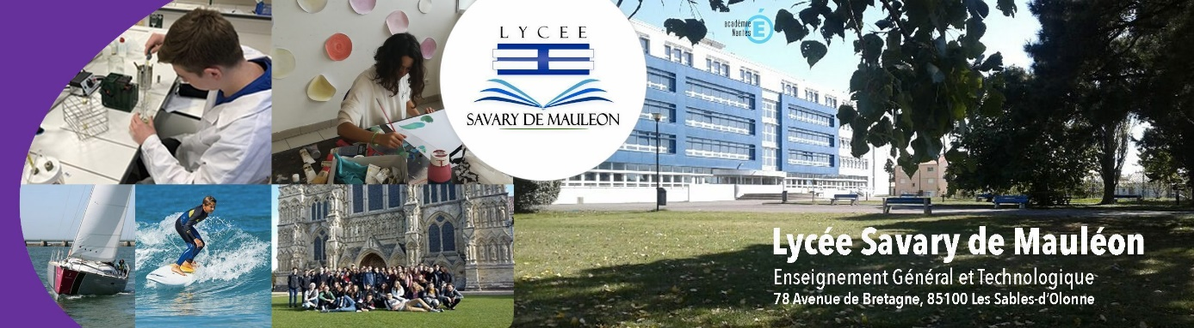
Mesdames, Messieurs les chefs d'établissement,
Nous avons le plaisir de vous informer qu'une Section Internationale Américaine (SIA) menant au Bac Français International, est ouverte au Lycée Savary de Mauléon depuis la rentrée de septembre 2023.
Vous trouverez ci-joint la plaquette de présentation du SIA.
Les portes ouvertes du lycée ont lieu le samedi 17 février, le matin
Le dossier de candidature sse trouvee sur le site internet du Lycée https://savary-mauleon.paysdelaloire.e-lyco.fr/section-internationale-americaine/
Merci de bien vouloir diffuser l'information auprès de vos enseignants, vos élèves et de leurs familles.
Nous restons à votre disposition pour tous renseignements complémentaires.
Bien cordialement,

L'équipe de Direction
Lycée Savary de Mauléon
Les Sables d'Olonne

